**สรุปรายงานการบรรยาย**

การบรรยายโดย Dr. Fan (Gabriel) Fang ในหัวข้อ Global Englishes in Application: Document Analysis to Classroom Practice ได้จัดขึ้นในวันที่ 15 กันยายน 2564 ตั้งแต่เวลา 13.00 – 15.00 น. ผ่านรูปแบบ ONLINE นั้น มีหัวข้อและประเด็นสำคัญดังต่อไปนี้

* Global Englishes: What and Why
* Global Englishes Language Teaching **(GELT)**
* Analysis of Application of GELT: Three Cases
* English Language Teaching: The Road Ahead
* **ToPIC:** Teaching of Pronunciation for Intercultural Communication

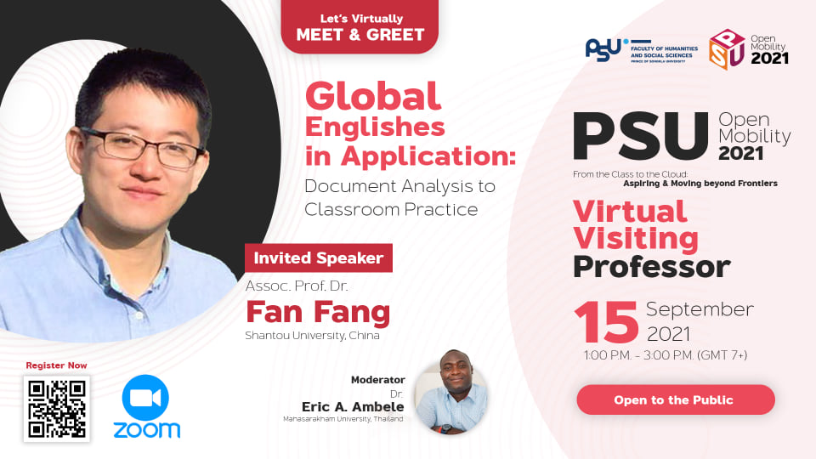

จากการบรรยายเห็นได้ชัดว่าสามารถสร้างความตระหนักรู้ถึงความหลากหลายของภาษาอังกฤษที่มีอยู่ในปัจจุบันแก้ผู้เข้าร่วม อีกทั้งผู้เข้าร่วมยังได้เรียนรู้และแลกเปลี่ยนองค์ความรู้ใหม่ที่เกี่ยวข้องกับกลยุทธ์การสอนการสอนภาษาอังกฤษภายใต้แนวคิด Global Englishes Language Teaching (GELT) ที่สามารถนำไปปรับใช้ได้ในห้องเรียนภาษาอังกฤษของตนเอง และยังสามารถออกแบบกิจกรรมการเรียนการสอนภาษาอังกฤษที่สอดคล้องกับบริบทและวัฒนธรรมของผู้เรียนได้อย่างมีประสิทธิภาพ นอกจากนี้การอบรมในครั้งนี้ยังสร้างโอกาสให้แก่ผู้เข้าร่วมในการสร้างความร่วมมือและขยายเครือข่ายในการสร้างผลงานหรือกิจกรรมทางวิชาการกับนักวิชาการที่มีชื่อเสียงในสถาบันการศึกษา ณ ต่างประเทศ และเปิดโอกาสให้มหาวิทยาลัยให้ได้รับการยอมรับและเป็นที่รู้จักในเวทีระดับนานาชาติมากยิ่งขึ้น